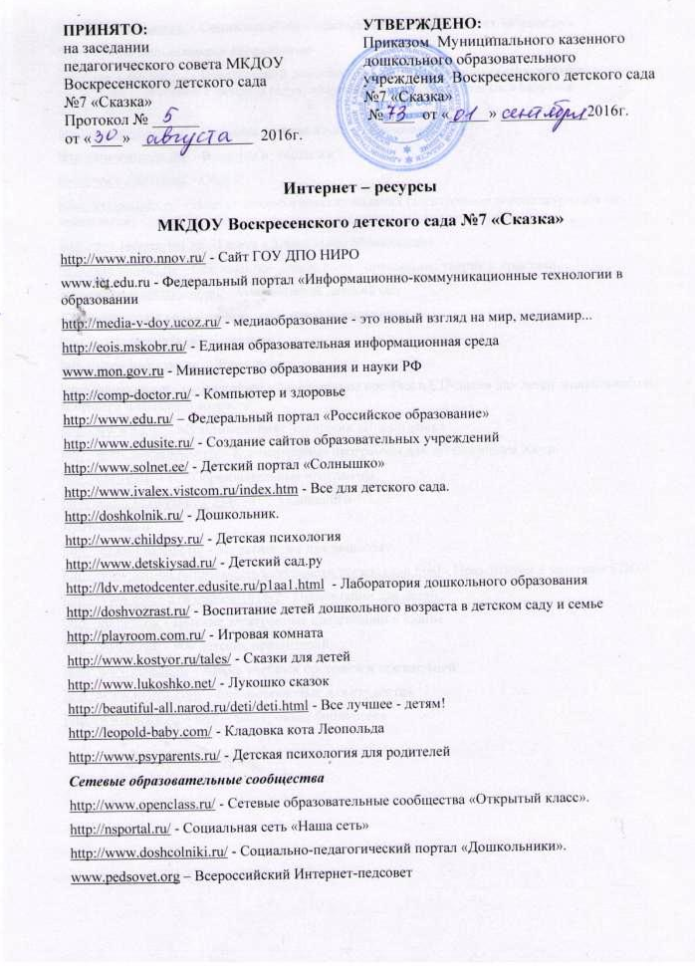
http://www.maaam.ru/ - Социальный образовательный интернет-проект «Мааам.ру»
Журналы по дошкольному образованию
http://www.dovosp.ru/ - Издательский дом «Воспитание дошкольника» («Дошкольное воспитание», «Ребенок в детском саду», «Музыкальный руководитель», «Здоровье дошкольника»)
http://www.psyedu.ru/ - Психологическая наука и образование
http://www.voppsy.ru/ - Вопросы психологии
http://www.obruch.ru/ - Обруч
http://psyjournals.ru/ - Портал психологических изданий (электронные версии журналов по психологии)
http://dob.1september.ru/ - Газета «Дошкольное образование»
http://sdo-journal.ru/ - Современное дошкольное образование: теория и практика
http://www.arkty.ru/journal/ - Современный детский сад
Компьютерные развивающие игры для дошкольников
http://www.igraemsa.ru/ - Играемся
http://www.logozavr.ru/ - Логозаврия
http://adalin.mospsy.ru/discs.shtml - Развивающие пособия и CD-диски для детей дошкольного и младшего школьного возраста
http://www.nd.ru/ - Мультимедийная компания «Новый диск»
http://www.mediahouse.ru/ - Компьютерные программы для детей «Медиа Хауз»
http://obr.1c.ru/ – 1С: Образовательные программы
http://audio.1c.ru/catalog/234/ - 1С: Аудиокниги
Презентации
http://lutiksol.narod2.ru/ - Мультимедиа для дошколят
http://www.deti-66.ru/forteachers/kindergarten/presentation.html - Презентации к занятиям в ДОУ
http://www.maaam.ru/catalog/1016-2 - Презентации для детей
http://viki.rdf.ru/ - Детские электронные презентации и клипы
http://900igr.net/ - 900 детских презентаций
http://www.rusedu.ru – Архив учебных программ и презентаций
http://www.twirpx.com/ - Библиотека «Все для студента»
http://www.koob.ru/ - Куб – электронная библиотека

